작성자: 2017180013 박지용

팀명 : 트레저 헌터

|  |  |  |  |
| --- | --- | --- | --- |
| 기간 | 02.08 ~ 02.14 | 지도교수 | (서명) |
| 이번주 할일 요약 | 각종 위젯만들기, 아군 ai 설계도 작성 | | |

<상세 수행내용>

<시작화면 셋팅(메뉴)>

* 설계도에 나와있는 시작화면을 만든다.

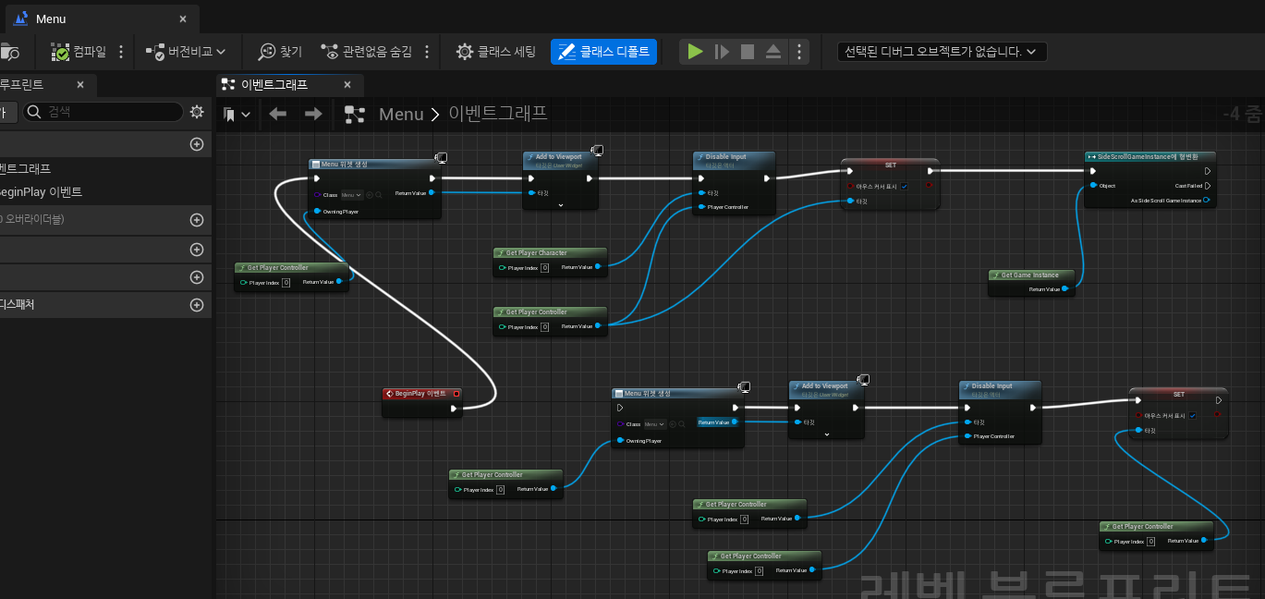

(레벨 블루프린트)

<시작화면 위젯>

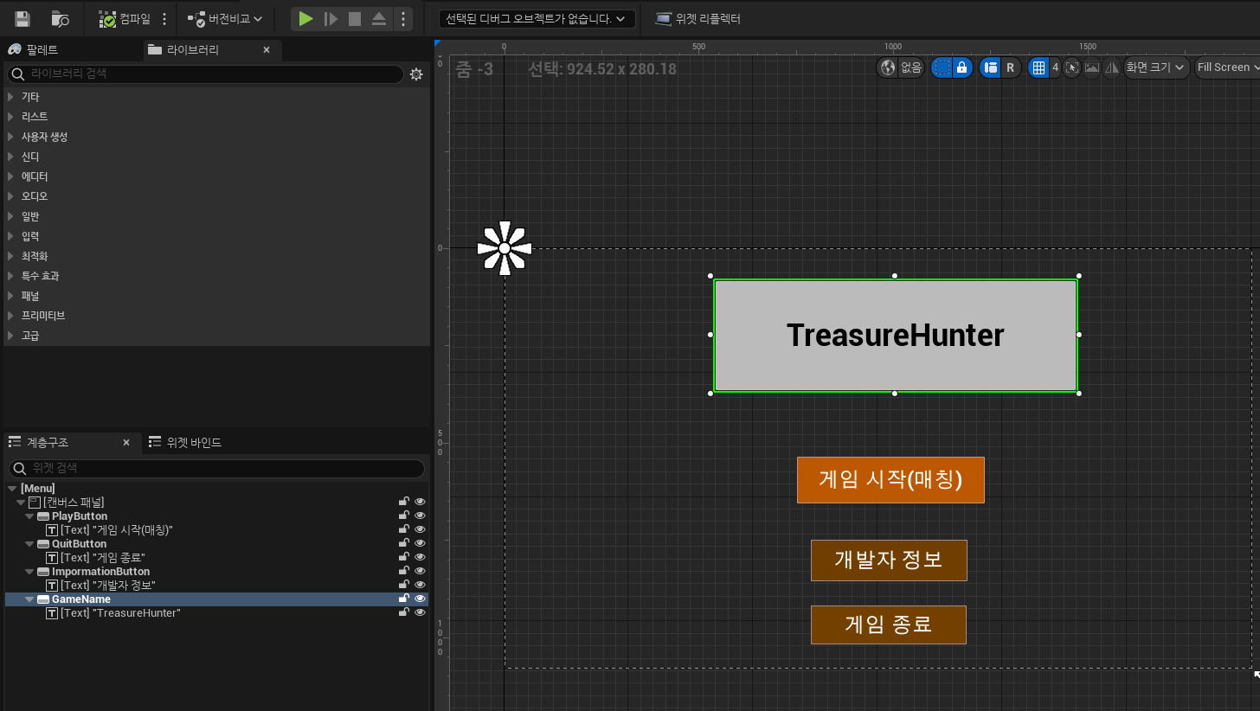

<시작화면 상호작용>

- 시작화면에 있는 버튼에 기능을 부여한다. 게임시작시 시작 레벨로 이동한다.

- 종료 버튼을 누르면 게임이 종료한다.

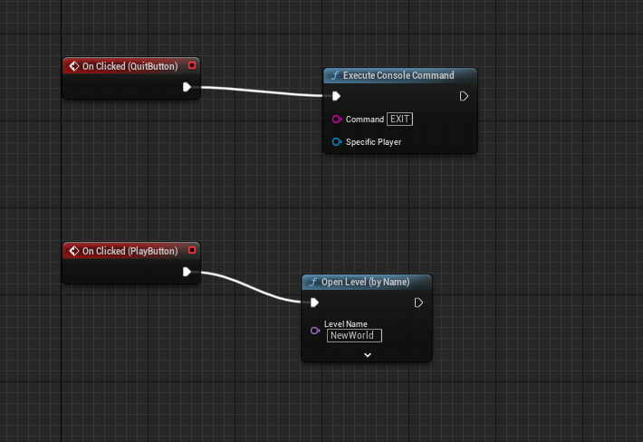

<메인화면 추가>

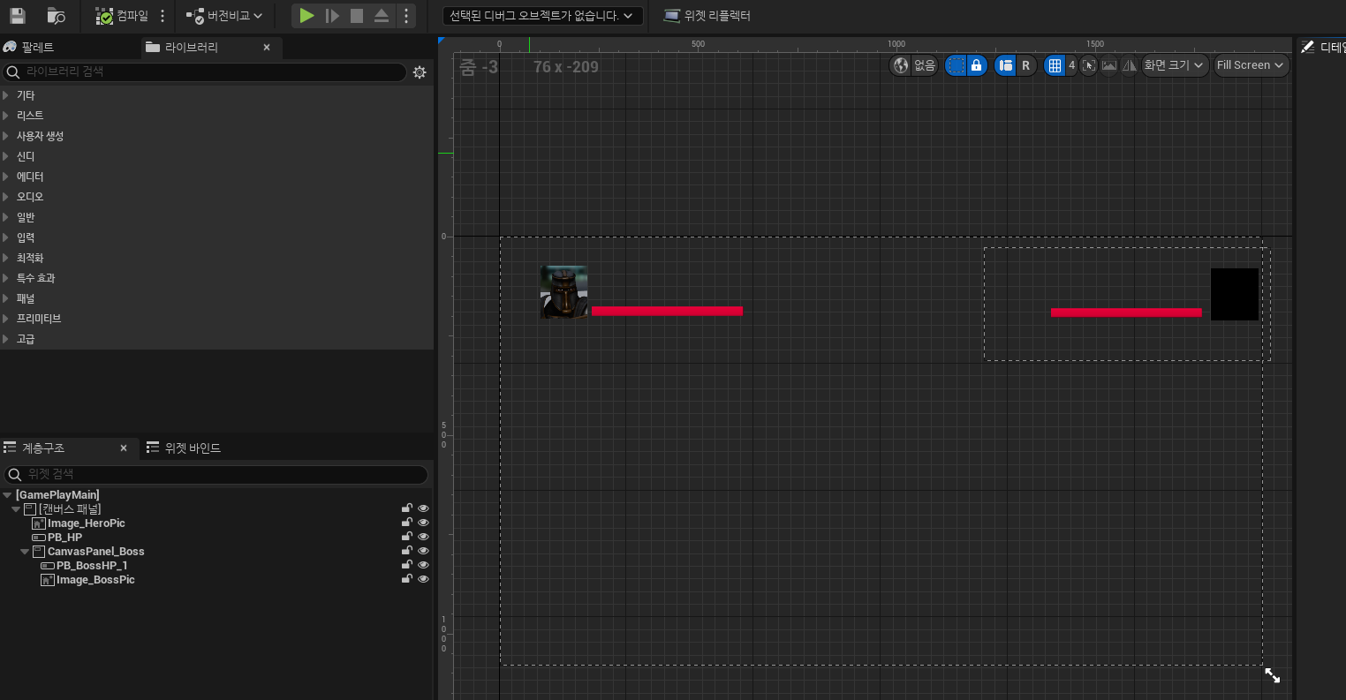

<스테이지 클리어 위젯 상호작용>

* 다음 스테이지를 이동하기, 현재 스테이지를 다시 플레이하거나 시작화면으로 돌아오는 버튼에 기능을 구현한다

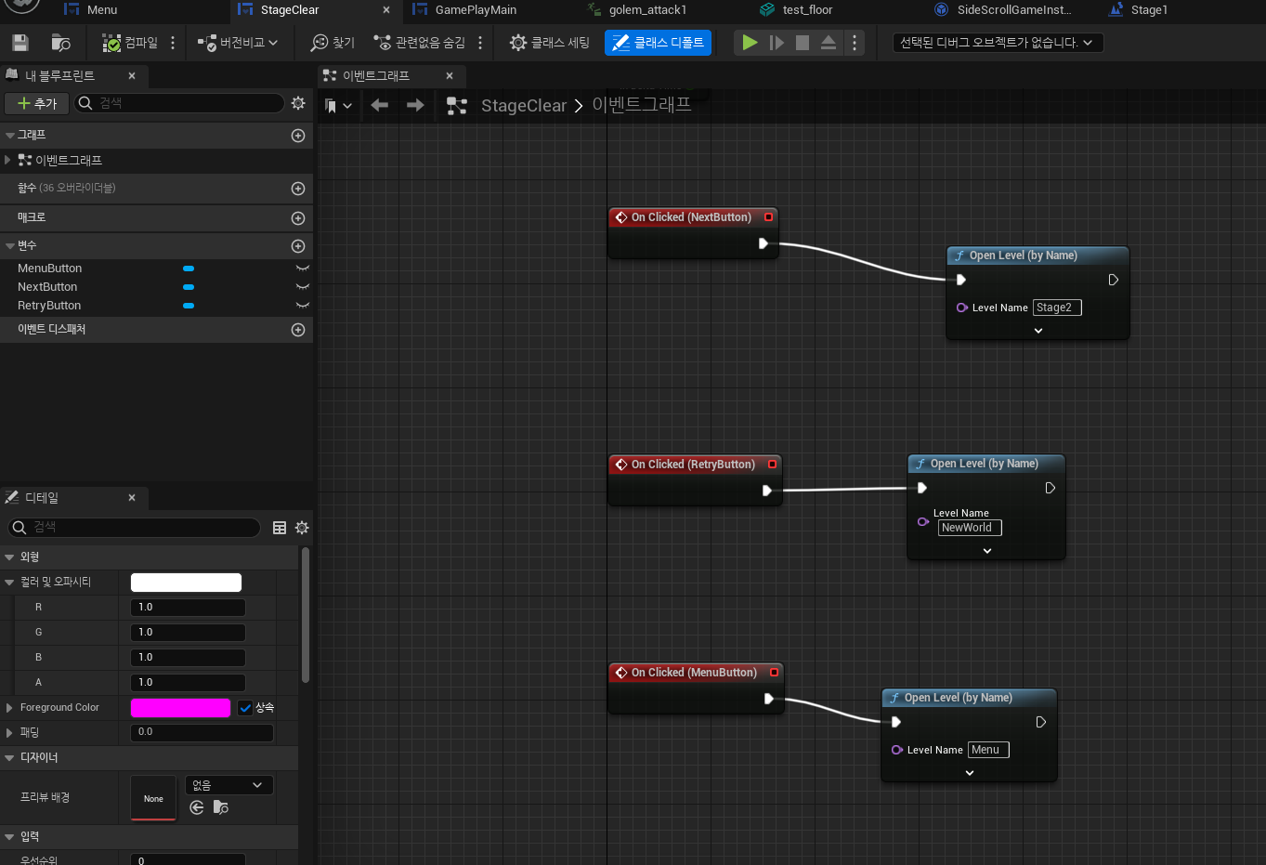

<스테이지 클리어 위젯(임시)>

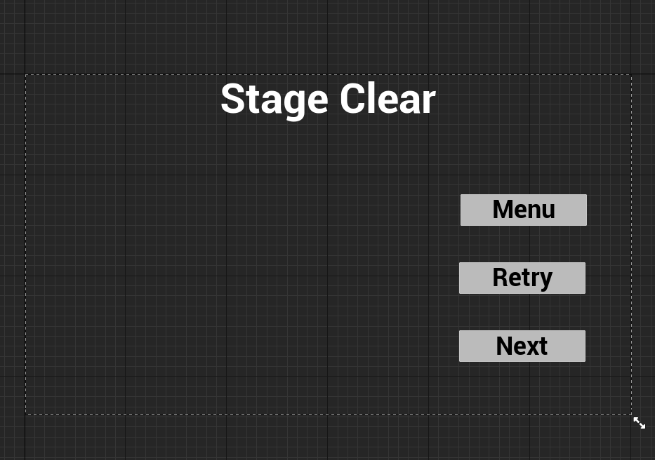

* 아군ai 설계도는 발표때 설명

<에디터 상 맵>

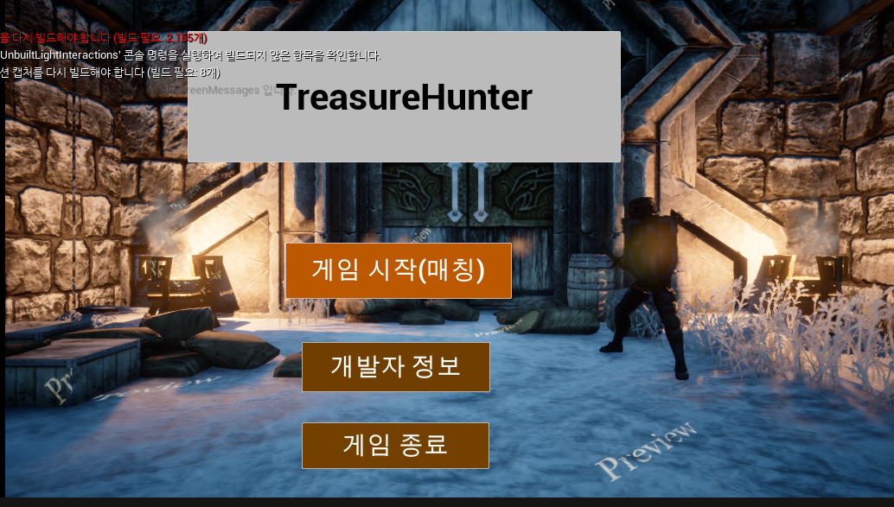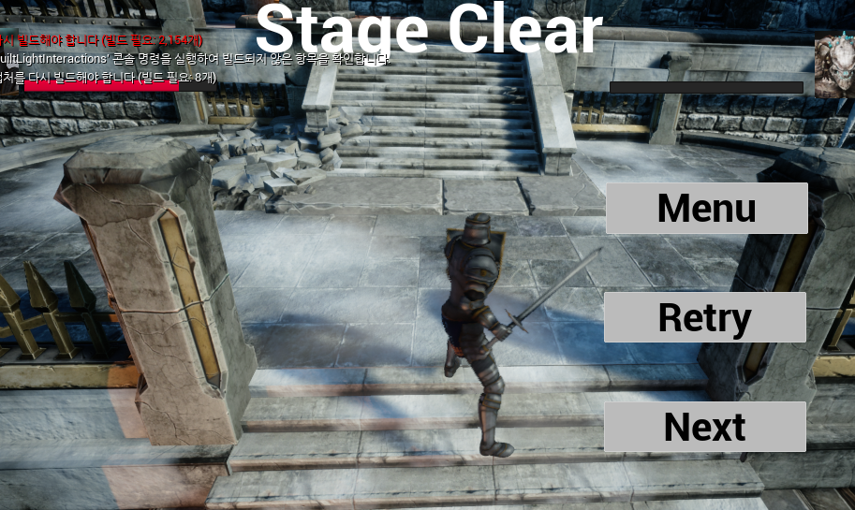

|  |  |
| --- | --- |
| 문제점정리 |  |
| 해결방안 |  |
| 다음기간 | 03.01 ~ 03.07 |
| 다음주 할일 | 아군ai 제작 시작 |
| 지도교수 Comment | ... |